Prénom : ………………………… | Date : ………………………………………………..
SYMÉTRIE

- 1 / Trace l’axe de symétrie sur les lettres suivantes (Il peut y en avoir plusieurs, ou aucun !)
A |  | B |  | C |  | D |  | E |  | F |  | G |  | H |  | I
J |  | K |  | L |  | M |  | N |  | O |  | P |  | Q |  | R
S |  | T |  | U |  | V |  | W |  | X |  | Y |  | Z

2/ - Construis la figure symétrique par rapport à l'axe de symétrie d.  • Colorie les deux figures de la même façon. | 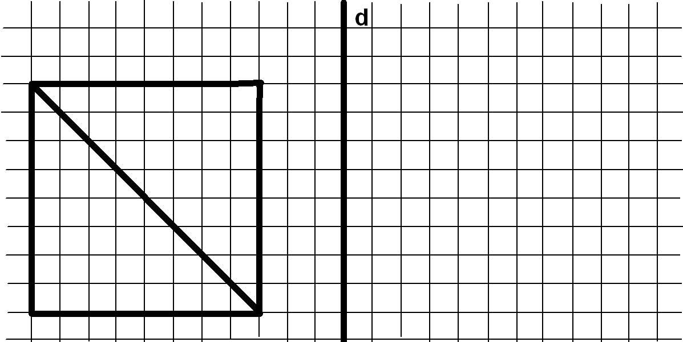

3 - Construis la maison symétrique par rapport à l'axe vertical.  • Colorie la porte et la fenêtre en jaune, le toit  en rouge et les murs  en bleu.  • Place les points  A, B, C et E sur la  nouvelle maison. | 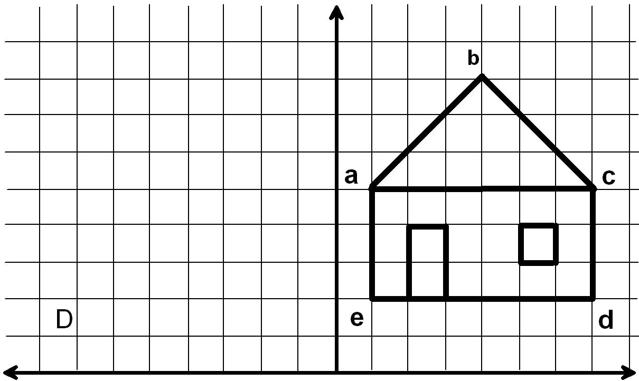

4 - Construis la figure symétrique de la figure représentée par rapport à l'axe horizontal.
• Colorie les lettres obtenues et tu liras un prénom. | 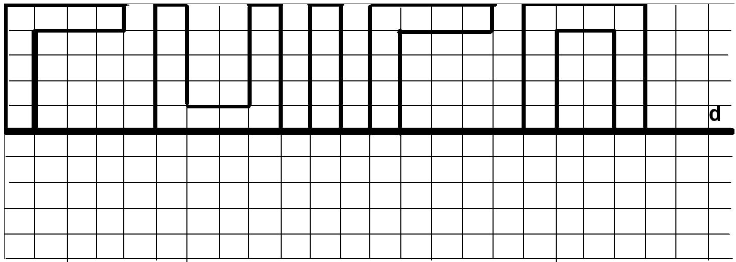
- 5 / Reproduis par symétrie :

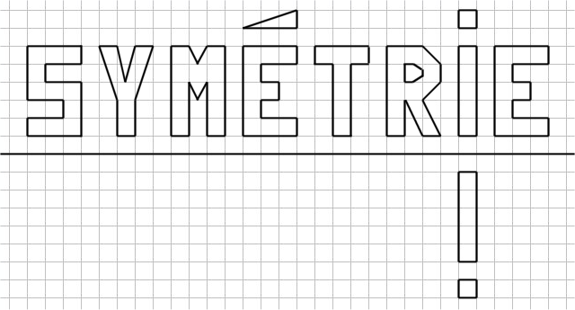

6 / Reproduis par symétrie le reflet du château :

